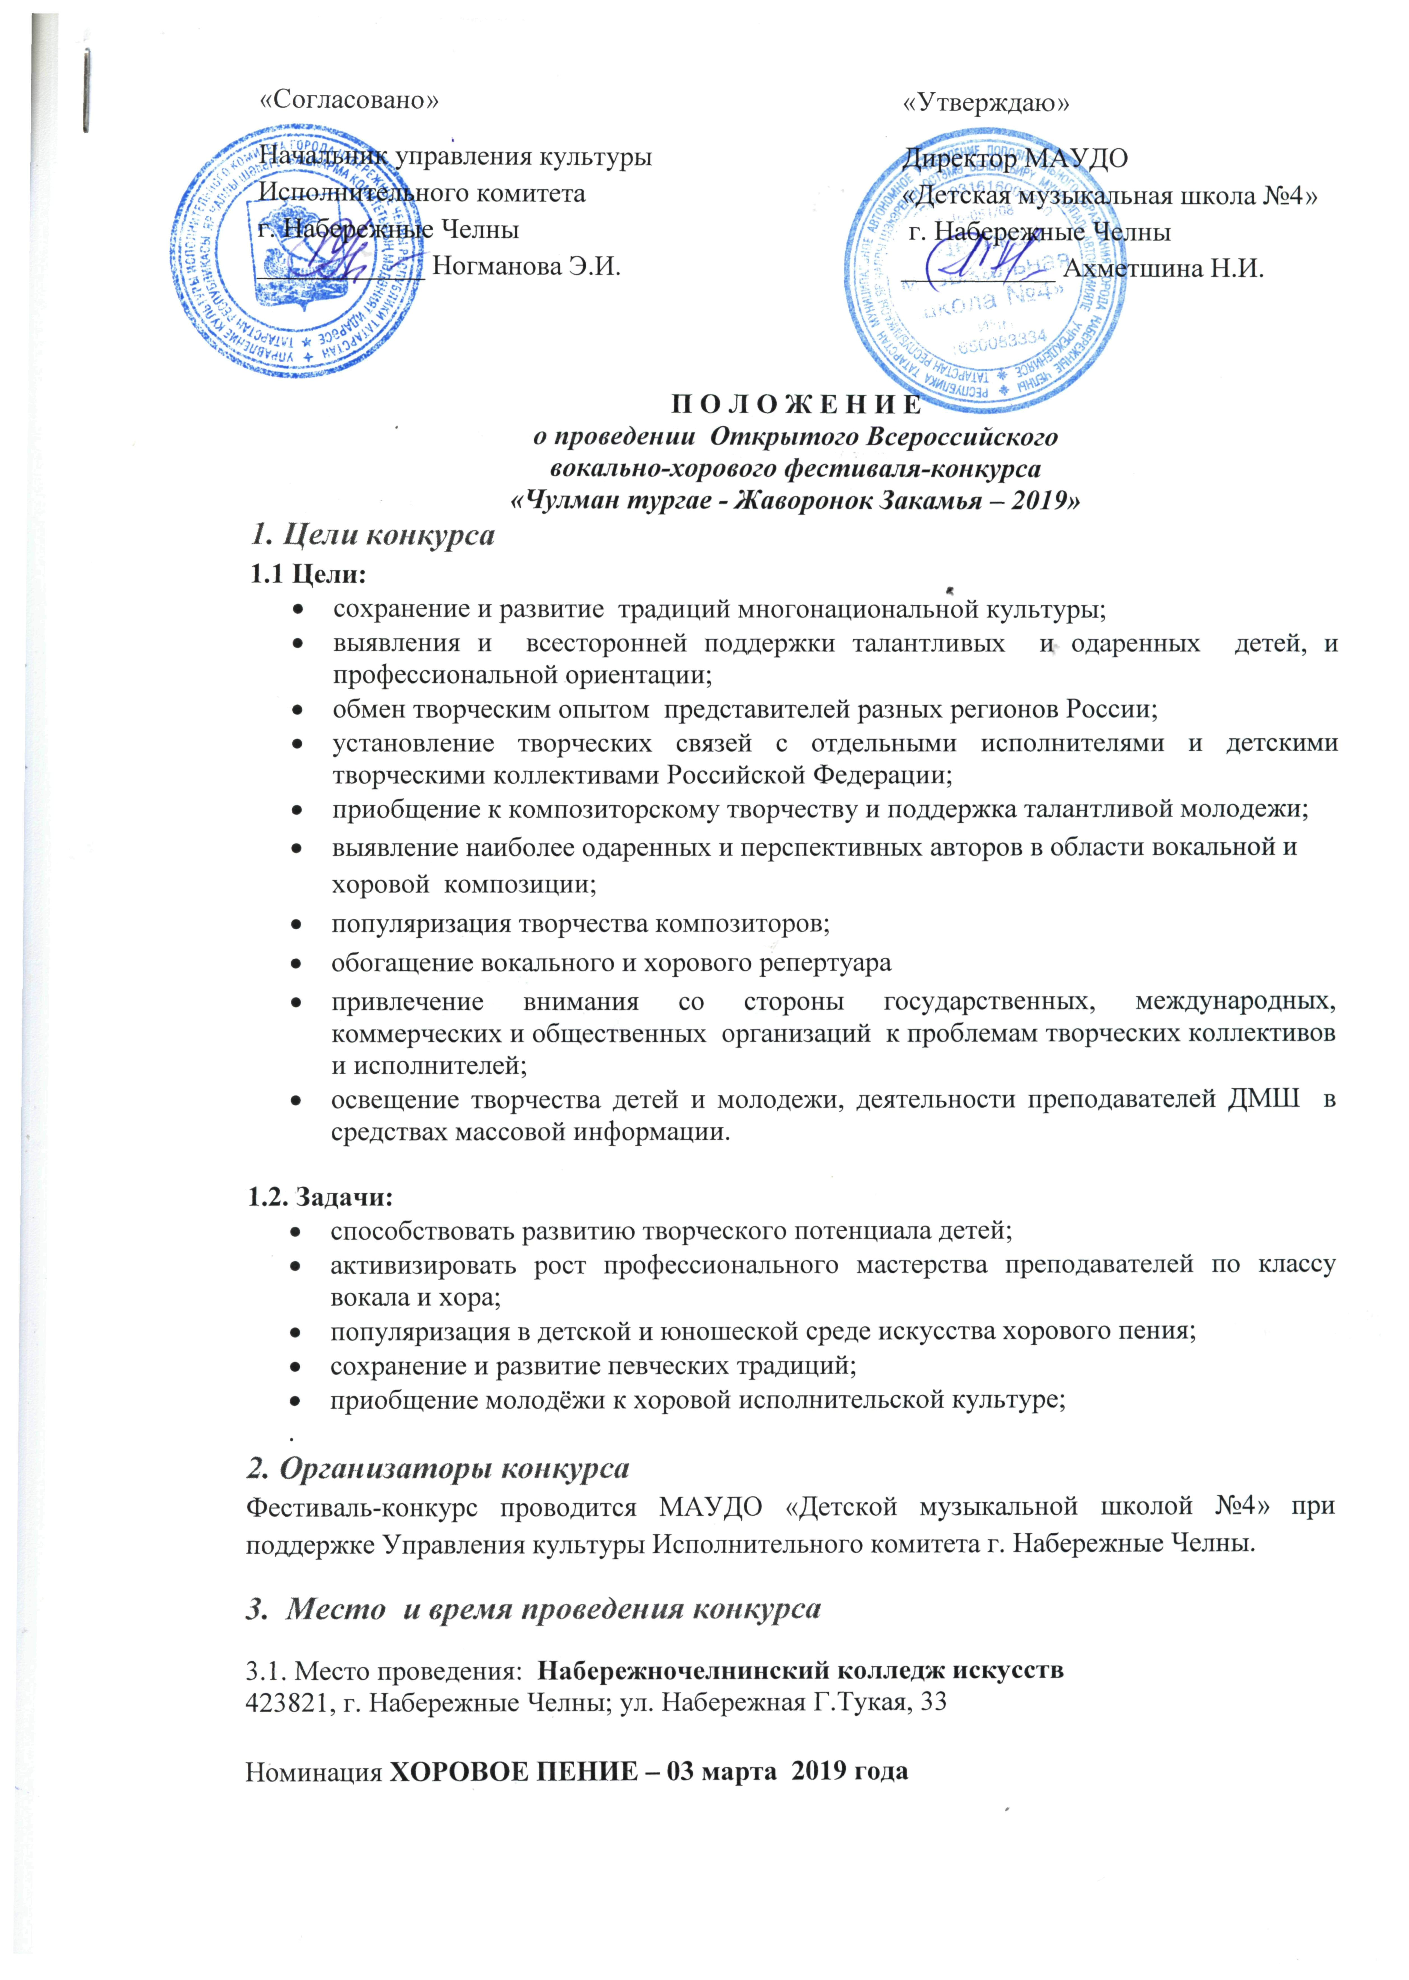

4. Общие положения
- Конкурсные выступления организуются Оргкомитетом по временному графику, согласно электронной жеребьевке.
- Полный возраст участников определяется на день проведения конкурса (несоответствие возрастной группе может составлять не более 50% от общего количества, возможно участие СМЕШАННОЙ ГРУППЫ, по личному заявлению руководителя коллектива). Возраст участников может быть проверен по документам Председателем жюри или Председателем Оргкомитета фестиваля-конкурса.
- Вход участников за кулисы не ранее, чем за два номера до выступления.
- Выступления участников под фонограмму -1 не допустимы
- Результаты выступления по итогам всего конкурса на заключительном концерте.
- Все участники фестиваля обязаны в течение всех конкурсных дней находиться на фестивале и участвовать в его работе (исключение может составлять личное заявление руководителя коллектива).
- Видеосъемка во все дни проведения фестиваля запрещена! (В зале будут работать профессиональные видеооператоры).
В случае необходимости оргкомитет оставляет за собой право вносить изменения и дополнения в условия проведения конкурса.
5. Номинации
- Хоровое пение

6. Хоровое пение
6.1. Возрастные категории участников:
1) Самый младший детский хор от 4 до 6 лет:

2) Младший детский хор (до 9 лет включительно)
а) специальный;
б) общий.

3) Средний детский хор (10-12 лет)
а) специальный;
б) общий.

4)Старший детский хор (13 до 15 лет)
а) специальный;
б) общий.

4)Хор мальчиков 8-12 лет.

5)Хор мальчиков и юношей 13-17 лет

6) Молодёжный хор (16 - 23 года)
а) учебный
б) самодеятельный

7) Самодеятельные хоры (без ограничения возраста)

8)Джаз-хор/ансамбль:
а) детский - возраст: до 15 лет;
б) молодёжный (однородный, смешанный) - от 16 до 23 лет.

9)Народный хор и/или фольклорно-этнографический коллектив:
а) детский; возраст: до15 лет;
б) молодёжный (однородный, смешанный) возраст 16–17 лет.

10)Вокальный ансамбль:
а) младший (до 9 лет)
б) средний (10-12 лет)
в) старший (13 – 16 лет)
г) молодежный (с 17 лет)
д) смешанный (участники разных возрастов)

Каждый коллектив может принять участие в одной или нескольких номинациях. При участии хора в нескольких номинациях все исполняемые произведения конкурсной программы должны быть разные.

6.2. Обязательные требования. Условия выступления.
Конкурсная программа
Специальные хоры – 3 произведения (одно из них a’capella)
Общие хоры и ансамбли – 2 произведения
Для хоровых коллективов и академических ансамблей одно из сочинений должно быть классическим (западная или русская классика). Для старших детских хоров, старших ансамблей и молодёжных коллективов обязательным является исполнение одного сочинения без сопровождения. Для младших хоров и младших ансамблей исполнение а’сарреlla приветствуется, но не является обязательным.

Для джазового хора/ансамбля конкурсная программа включает джазовые композиции по собственному выбору. Желательна импровизация вокалистов. Инструментальное соло должно быть ограничено, поскольку оценивается хоровое исполнение.
Народные коллективы исполняют программу, представляющую оригинальные композиции в народном стиле или обработки народных песен. Программа может включать игру, народный обряд или хореографическую сценку. Допускается соответствующая хореография или сценическое представление, но пение должно преобладать.
Критерии оценки исполнения в первую очередь учитывают
а) вокально–хоровые навыки,
б) артистизм.
в)приветствуется сложность, оригинальность программы, репертуарная выстроенность конкурсного выступления.

Продолжительность программы - не более 15 минут чистого звучания.
Обязательным условием является "живое" инструментальное сопровождение – рояль, электронные инструменты (с усилителями), традиционные народные инструменты. Исполнение в сопровождении фонограммы не допускается!

7. Жюри
Жюри конкурса приглашает Оргкомитет. Как правило, жюри конкурса являются маститые профессионалы вокально-хорового искусства Российской Федерации и Республики Татарстан. Жюри конкурса оценивает выступление конкурсантов по 10-ти бальной шкале.
Жюри имеет право присуждать не все места и делить одно место между двумя исполнителями. Оргкомитет и жюри конкурса оставляют за собой право учреждения дополнительных призов. Организациям и частным лицам предоставляется возможность учреждать специальные премии и призы. Решение жюри пересмотру не подлежит.
Награждение победителей, преподавателей и концертмейстеров будет проходить на торжественной церемонии закрытия конкурса.

8. Программа фестиваля-конкурса
Конкурс проводится в городе Набережные Челны.
Номинация «Хоровое пение»
Сроки проведения конкурса
03 марта 2019 года – заезд для участников и сопровождающих с регионов и размещение в гостинице. Конкурсное прослушивание. Церемония награждения.

9. Порядок подачи заявок
Для участия в фестивале-конкурсе необходимо подать заявку-анкету в прилагаемой к Положению о конкурсе форме в электронном виде на е-mail, указанный в адресе Оргкомитета culmanturgae@yandex.ru которая должна содержать следующие данные:
Для номинаций «Хоровое пение»
Направляющая сторона, (организация, адрес, телефон, e-mail, ФИО директора)
Название коллектива
Номинация/Форма участия/возрастная категория
Количество участников (Список участников и дата рождения).
Программа выступления, с указанием автора, продолжительность выступления.
ФИО руководителя, телефон, адрес, e-mail,
ФИО концертмейстера

.
Срок подачи заявок:
– до 28 февраля 2019 года

10. Финансовые условия и дополнительная информация
1. Финансовые отношения, связанные с проведением конкурса осуществляются на принципах самоокупаемости и финансового участия каждого из участников фестиваля-конкурса в компенсации затрат на его проведение путем уплаты целевого организационного добровольного взноса.

2. Расходы, связанные с проездом, питанием и проживанием участников фестиваля несут командирующие организации.

3. Организационный взнос используется для приобретения сувенирной продукции, памятных подарков, наградного материала, оформления и аренды площадки, аренды профессионального звукового и светового оборудования, приглашения профессионального жюри, формирования фонда Гран-При и поощрения педагогов, руководителей и другие расходы, связанные с проведением фестиваля.

Условия и порядок оплаты
1.Оплата за участие в конкурсе производится безналичным расчетом.
. Аккредитация за участие в фестивале составляет:
- хоровые коллективы – 3000 рублей
- Для каждого участника вокальных ансамблей – 200 рублей, но не более 2000 рублей с коллектива

Проезд, питание и проживание за счет направляющей стороны.

2. Безналичный расчет осуществляется участниками конкурса (организациями, учреждениями, частными лицами) по перечислению на реквизиты, указанные в Пункте Оплата по перечислению производится не позднее 28 февраля 2019 года.

3.Участники фестиваля-конкурса допускаются к выступлению только после регистрации и предоставлении квитанции об оплате организационного взноса.

11. Награждение
Итоги конкурса подводятся решением жюри и предусматривают присуждение звания обладателя Гран-при, шести призовых мест (лауреатов I, II, III степени, дипломантов I, II, III степени) с вручением соответствующих дипломов и специальных призов. При возникновении ситуации, когда нет достойного претендента на Гран-при – это звание не присуждается. В конкурсе предусмотрены специальные призы Жюри, Оргкомитета.
12. Оргкомитет фестиваля-конкурса
12.1. Адрес оргкомитета конкурса: 423810, Республика Татарстан, города Набережные Челны, пр. Мира 54 Тел/факс (8552)38-87-69. Е-mail: culmanturgae@yandex.ru
Адрес ВКонтакте: https://vk.com/culmanturgae

Реквизиты:
Адрес: 423810, РТ г. Набережные Челны; пр. Мира, д. 54
Получатель: Министерство финансов ТОДК МФ РТ по городу Набережные Челны.
Р/с 40701810505023000001
к/с 30101810000000000805
ЛАВ 30800208 – ДМШ 4
ПАО «Ак Барс» банк г. Казань
ИНН 1650083334/ КПП 165001001
БИК 049205805
ОГРН 1031616005850
КБК 80000000000000000130

12.2. Состав оргкомитета фестиваля конкурса:

Главные координаторы:
Гаврилова Анна Игоревна; Поликарпова Юлия Валерьевна, Тулупова Раиля Салиховна - (8552) 38-87-69

Управление культуры Исполнительного комитета, главный специалист Марянина Анна Вячеславовна
(8552) 30-56-93
Директор МАУДО «Детская музыкальная школа №4» Ахметшина Нафиса Исхаковна - (8552) 38-03-21

